Година спілкування
Тема : STOP BULLYING!
Мета:
Навчальна:
- Сприяти протистоянню різним видам насильства
- Сприяти оволодінню інформацією про юридичний захист та психологічну допомогу
- Сприяти формуванню вміння розпізнавати різні види насильства
- Активізувати процес ставлення кожного учня як творця і проектувальника власного життя
Розвивальна:
- Формувати дружні стосунки між учнями
- Формувати почуття гідності, гордості, та поняття честі у стосунках
- Розвивати навички запобігання виникненню насильства в сім’ї, школі, серед однолітків
Виховна :
- Виховувати юридичну, психологічну, фізіологічну свідомість
- Виховувати у дітей відповідальне ставлення до свого здоров’я, до власної особи
- Виховувати вибірковість у прийнятті рішень на користь здорового способу життя, ввічливість.
Обладнання:
Роздатковий матеріал, ватман, фарби для пальчиків, різнокольорові аркуші паперу, канцелярські скріпки.
Перебіг заходу:
Вчитель:
Рада вітати Вас на занятті.
Сьогодні ми продовжимо розглядати та обговорювати життєво важливі теми для людини,а зокрема – дитини.
Тож сьогодні ми поговоримо з вами про те, як протидіяти проявам жорстокого ставлення один до одного,про відповідальність за перебіг подій навколо вас, про любов та повагу до іншої думки, зовнішності чи ставлення…
Але, на превеликий жаль, до нашого часу, проявів жорстокості в дитячому світі не зникло, а лише набуло більших масштабів та страшніших наслідків. На даний час, прояв жорстокості – називають словом «БУЛІНГ»
Дитячі очі чисті, щирі
В них видно наміри й думки,
Вони хоч чорні, сині, сірі
Бувають радісні й сумні.
- Коли у вас, діти, очі наповнені радістю?
- А коли у ваших очах можна побачити біль, смуток, журбу?
( учні висловлюють думки з приводу почутих питань)

Вчитель: Я хочу розказати вам притчу про метелика, послухайте уважно і скажіть мені, що мав на увазі мудрець?

Притча про мудреця і метелика
Багато років тому в одному місті жив дуже мудрий чоловік. До нього часто приходили люди за порадою. Кожному з них він примудрявся дати дуже хорошу і правильну пораду. Слава про його мудрість рознеслася всюди.
Одного дня його слава дійшла до ще одного чоловіка, який теж був мудрим і відомим в окрузі. Цей чоловік теж допомагав іншим людям. Йому подобалося те, що його вважають наймудрішим і прислухаються до його порад. І коли він дізнався, що є ще один мудрець, то став злитися на нього за те, що втрачає свою популярність. І став думати, як довести іншим людям, що насправді мудрішим є він.
Довго він думав і вирішив: "Я візьму метелика, заховаю його між долонь, підійду на очах у всіх до мудреця і запитаю його: "Скажи, що у мене в руках? " Він, звичайно ж, великий мудрець, тому здогадається і скаже: "У тебе в руках метелик". Тоді я його запитаю: "А який це метелик, живий чи мертвий?" І якщо він скаже, що метелик живий, тоді я легенько стисну його в своїх долонях. І коли я їх розкрию, то всі побачать, що він мертвий. А якщо мудрець скаже, що метелик мертвий, тоді я відпущу його, і він полетить. Отже всі побачать, що той мудрець виявився неправий".
Так він і зробив. Узяв метелика, підійшов до мудреця і запитав його:
- Скажи, що у мене в руках?
Мудрець подивився і сказав:
- У тебе в руках метелик.
Тоді він запитав мудреця:
- Скажи, живий він чи мертвий?
Мудрець подивився йому в очі, подумав і сказав:
- Все в твоїх руках.

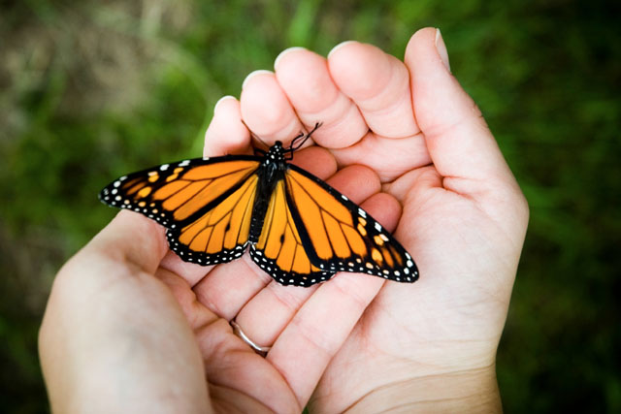

Вчитель: Отже, друзі, що мав на увазі мудрець, коли відповів чоловікові, що все в його руках ?
( відповіді учнів)
Вчитель: В мудрих словах є ще один зміст - від людини залежить, чого у світі стане більше – добра чи зла, як вона ставитиметься до інших – добре чи погано.
Нам всім подобається, коли нас люблять, поводяться з нами чесно і чемно, звертаються до нас на ім’я, особливо на лагідне. А які почуття у вас виникають, коли вас або когось називають на прізвисько, принижують?

Нажаль, ми живемо у світі, де існує таке негативне явище, як насилля. Давайте з’ясуємо зміст поняття « НАСИЛЛЯ».
( Учні обговорюють свої думки в групах і записують визначення поняття на окремих аркушах паперу, виходять до дошки і прикріплюють їх навколо слова «НАСИЛЛЯ»)

На наступному етапі заняття вчитель з дітьми визначає види насилля і чи діти розуміють різницю між цими видами.
Учням пропонується вправа « Дефініції». Завдання полягає в тому, що діти мають поєднати види насилля із їх значеннями.

Вчитель: Послухайте ще одну притчу.
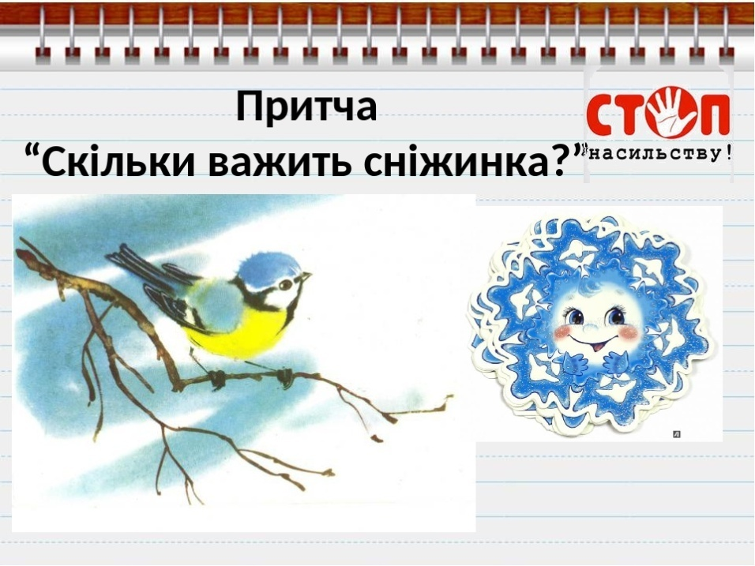
Притча «Скільки важить сніжинка?»
Одного разу маленька синичка, сидячи на засніженій гілці дерева, запитала в дикого голуба:
— Скільки важить одна сніжинка?
— Не більше, ніж нічого, — відповів він їй.
— Тоді я хочу розповісти тобі дуже цікаву історію, —
вела далі синичка. — Одного разу я сиділа на ялиновій гілці, й почався снігопад. Це ще не була віхола, й легкі сніжинки спокійно лягали на дерева. Я нарахувала 7435679 сніжинок, які опустилися на ялинову гілку. І коли остання сніжинка, що, як ти сказав, «важить не більше, ніж нічого», впала на неї — гілка зламалася. — Після цього синичка злетіла, залишивши голуба у глибокій задумі.

Вчитель: Скільки важать наші слова? Часом ті слова, які «не важать» нічого, наші вчинки, які ми робимо, непомітні для нас самих, лягають великою образою й болем на інших. І під таким тягарем може зламатися кожна людина. Я точно знаю, що хоча б раз, але кожен із нас завдавав образи іншим, навіть не зауважуючи цього.
Насправді слова, з якими ми звертаємося одне до одного, важать дуже багато: добрими, лагідними можна підняти людині настрій, зробити її щасливою, а злими і жорстокими — засмутити, образити, принизити і навіть убити. Про це потрібно пам’ятати під час спілкування і конфлікту, щоб не зіпсувати стосунків назавжди.
Я щиро вірю і повністю впевнена, що кожен з вас вживатиме такі слова, що підніматимуть настрій іншим, щоб будувати і не руйнувати. Адже те, що ми говоримо так чи інакше лишає слід у серці людини, якій ми це сказали. Наш клас – це маленька сім’я. Мені, та й вам, хотілося б, щоб у нашій сім’ї завжди панувало добро, взаємоповага, не було сварок, лихослів’я. А наш клас – це ще й частинка більшої сім’ї – нашої школи. Я переконана, що кожен із вас прагне, щоб наша школа стала територією Добра. Тому пам’ятайте правило, яке називають Золотим «Усе, що хочете аби робили вам люди, те робіть їм і ви». Будьте толерантними один до одного.

Вправа « Асоціації»
Які асоціації у вас виникають із кожною літерою у слові «ТОЛЕРАНТНІСТЬ»? ( учні записують слова, риси характеру, які починаються з букв слова «толерантність»)

Вправа «Казка про Скріпочку»
Інструкція: під час розповіді, з канцелярської скріпки роблять певні фігурки
- Жила-була дівчинка Скріпочка. Вона була дуже життєрадісна, весела, товариська дівчинка. (Зробити зі скріпки посмішку)
- Одного разу однокласники дали їй образливе прізвисько. І в неї виникло запитання: «Чому?». (Знак питання)
- Іншого разу вона знайшла свій портфель в шкільному туалеті і дуже засмутилася.
(Нижня посмішка)
- Після закінчення уроків Скріпочка вийшла погуляти на подвір’я, де інші дівчата почали чіплятися до неї, ображати її, звинувачувати у тому, що вона розповідає класному керівникові про секрети учнів класу; дівчата дали їй стусана; всі дії вони знімали на відео, яке згодом виклали в Інтернет. (Знак нескінченість).
- Вирішувати ситуацію взялися батьки дівчинки, директор школи, педагоги й учні. Дівчата з її класу вибачилися за те, що накоїли. (Знак оклику).
- Скріпочка думала, що життя класу буде продовжуватися у звичному руслі.
(Спробуйте зробити скріпочку такою, як вона була раніше).
- Вам вдалося? От і Скріпочці – ні! Все одно вона часто згадує той момент, коли її ніхто не ображав і мріє, щоб все було, як раніше.

Вправа « Скринька безпеки»
Учням запропоновано написати на окремих аркушах паперу поради своїм друзям , що робити , якщо з ними жорстоко поводяться чи ображають. Діти зачитують поради і складають їх у заздалегідь приготовану скриньку.

Вчитель: Отже, діти, якщо вас хтось ображатиме чи ,можливо, знущатиметься, підійдіть до скриньки , дістаньте листочки з порадами, перечитайте їх і ви знатимете, що потрібно робити у такому випадку. Гадаю, ці маленькі дружні підказки стануть вам у пригоді.
Вчитель: Діти,а в якому світі ви хочете жити?
Допишіть речення « Наш світ -...»

Вчитель: На завершення нашого сьогоднішнього заняття давайте складемо анти-булінгову присягу. Складність полягає у тому, що присяга написана англійською мовою й вона розрізана на частини. Вам потрібно прочитати всі частини і скласти їх у правильному порядку.

Anti-Bullying Pledge

I will not use my
hands for hitting
or my words for
hurting others.
I will use them
only for helping.

Вчитель: Так, як це присяга, її слід скріпити своїм підписом.
( Учні розмальовують один одному руки фарбами. Діти підходять до ватману зі складеною присягою і скріплюють її відбитками своїх долоньок).

На завершення заняття вчитель дякує учням за плідну роботу під час заняття, за їх чесність, порядність та відкритість.

